目前位置: 訂戶管理 / 雜誌叢書訂單處理 / 訂閱訂單 / 步驟三:修改訂單

訂戶編號：003957

欲修改收件人,按下儲存後無法修改。

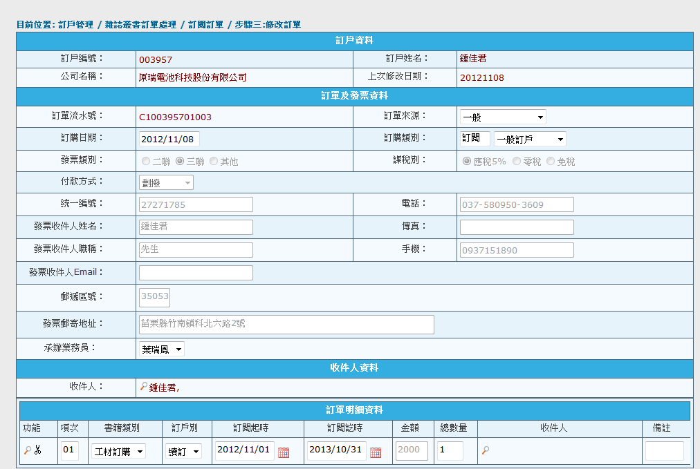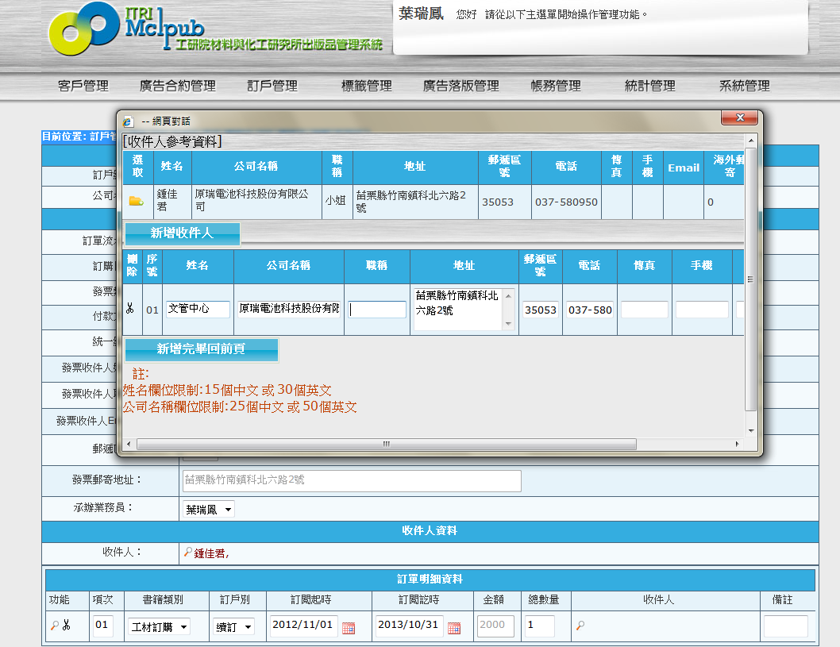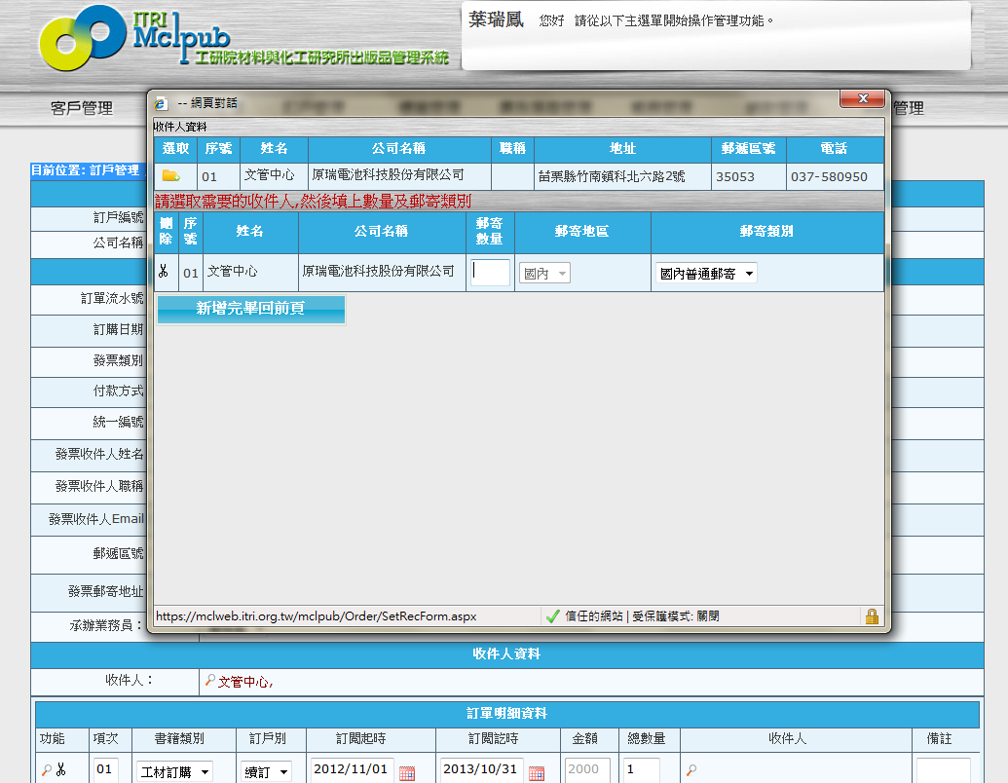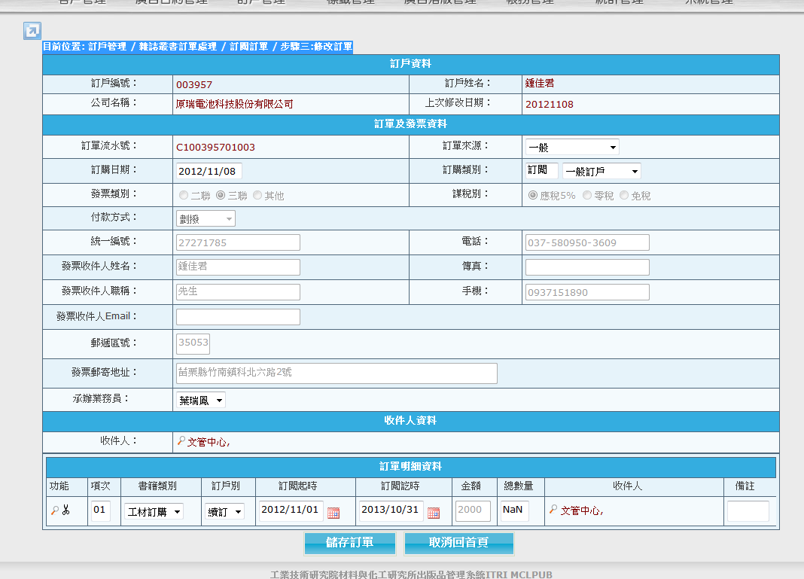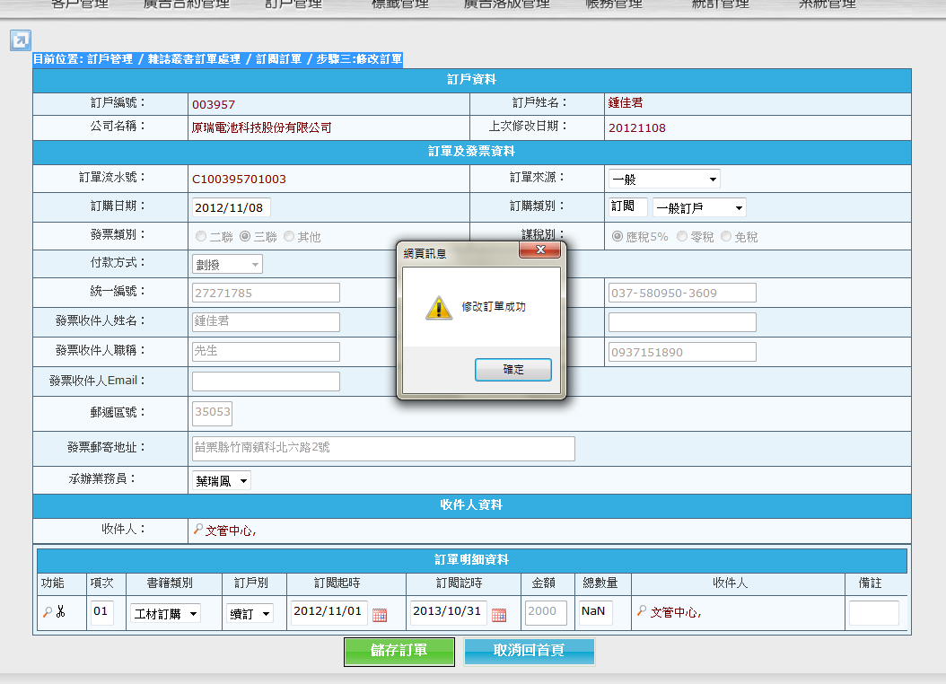

**儲存後查詢還是錯的**

